**SHARERECIPE**

1- Contexte

Notre société SUPINFO est une SS2I créée en 2023. Notre activité principale est le développement de micro-applications. La société a deux types de clients : un client important dont le nom est ShareRecipe et des clients ponctuels auprès desquels les informations sont plus résiduelles.

ShareRecipe est une application web permettant à des utilisateurs de pouvoir ajouter, modifier et supprimer des recettes de cuisine mais aussi d’accéder aux autres recettes ajoutées par les autres utilisateurs.

2 – Cahier des charges

L'application web possède plusieurs authentifications :

- Création de compte

- Se connecter

- Se déconnecter

- Chiffrement des mots de passe

- Affichage des erreurs pour l’utilisateur en cas d’erreur(s) rencontrée(s) lors de l’inscription et de la connexion.

Tous les utilisateurs possèdent par défaut le rôle utilisateur lors de l’inscription sauf un utilisateur qui possède le rôle administrateur qui a été défini dans la base de données.

L’utilisateur ayant le rôle administrateur pourra supprimer un utilisateur et modifier les informations des utilisateurs si nécessaire (seul le mot de passe n’est pas modifiable).

Chaque utilisateur a la possibilité de pouvoir ajouter, modifier et supprimer leurs propres recettes.

3- Diagramme des cas d’utilisation

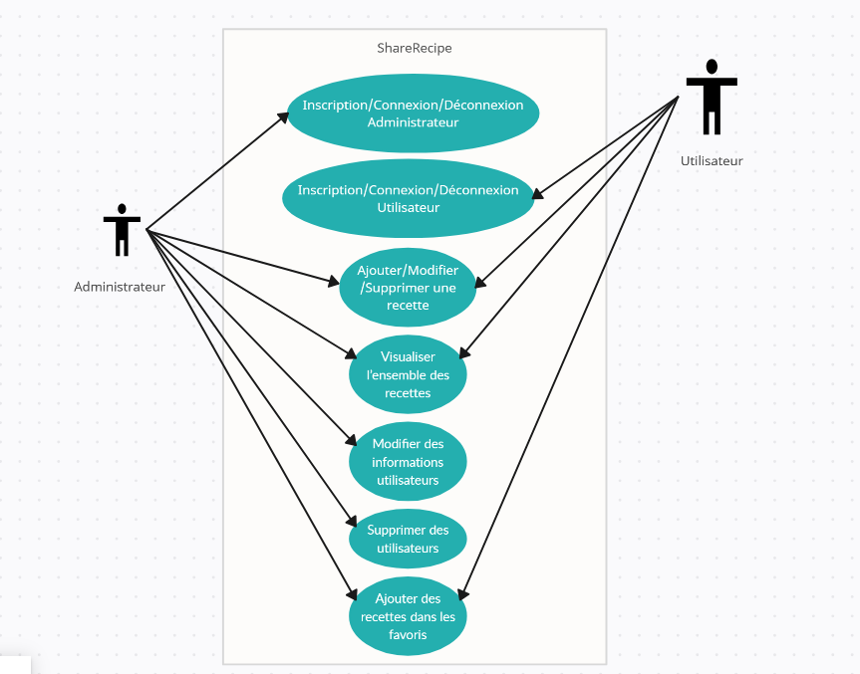4 - Schéma fonctionnel

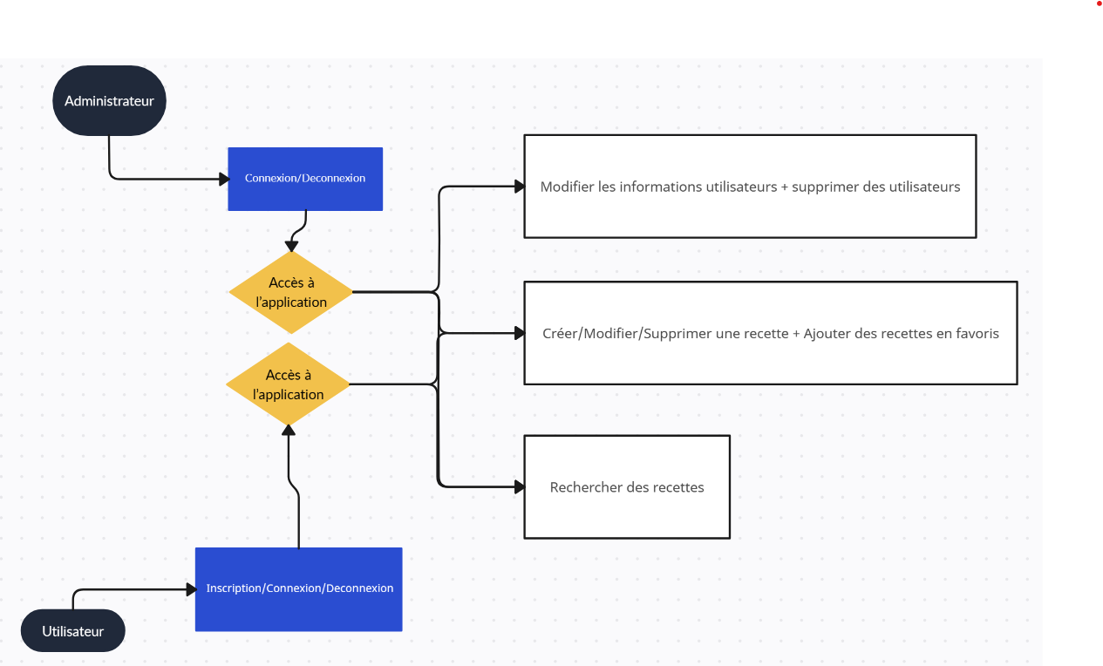

5 – Diagramme des classes

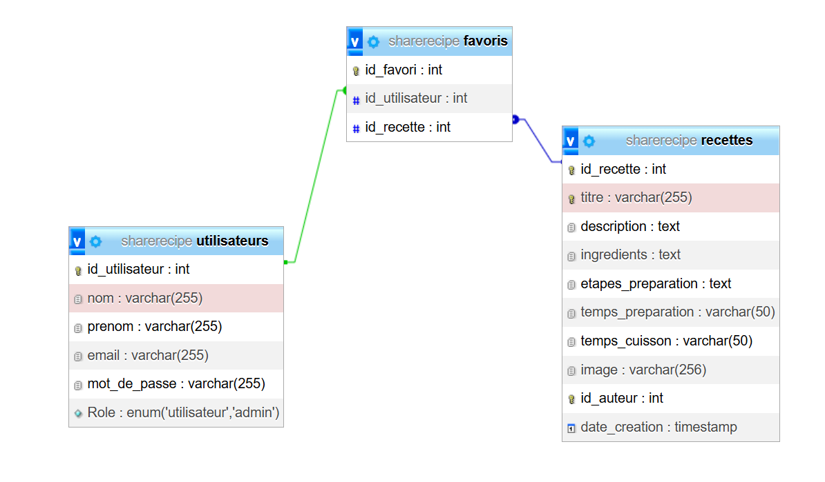

6 – Dictionnaire des données

|  |  |  |  |  |
| --- | --- | --- | --- | --- |
| **Index** | **Tables et attributs** | **Description** | **Type** | **Taille** |
| **1** | **Utilisateurs** |  |  |  |
| 2 | ID_Utilisateur | Numéro unique permettant d’identifier l’utilisateur | INT |  |
| 3 | Nom | Nom de l’utilisateur | VARCHAR | 255 |
| 4 | Prénom | Prénom de l’utilisateur | VARCHAR | 255 |
| 5 | Email | Email de l’utilisateur | VARCHAR | 255 |
| 6 | Mot_de_passe | Mot de passe de l’utilisateur | VARCHAR | 255 |
| 7 | Role | Role de l’utilisateur | VARCHAR |  |
| **8** | **Recettes** |  |  |  |
| 9 | ID_Recette | Numéro unique permettant d’identifier la recette | INT |  |
| 10 | Titre | Titre de la recette | VARCHAR | 255 |
| 11 | Description | Description de la recette | TEXT |  |
| 12 | Ingredients | Ingrédients de la recette | TEXT |  |
| 13 | Etapes_preparation | Etapes de préparation de la recette | TEXT |  |
| 14 | Temps_preparation | Temps de préparation de la recette | VARCHAR | 50 |
| 15 | Temps_cuisson | Temps de cuisson de la recette | VARCHAR | 50 |
| 16 | Image | Image de la recette | VARCHAR | 256 |
| 17 | ID_Auteur | Numéro unique permettant d’identifier l’utilisateur  ayant créé la recette | INT |  |
| 18 | Date_creation | Date de création de la recette | TIMESTAMP |  |
| **20** | **Favoris** |  |  |  |
| 21 | ID_Favori | Numéro unique permettant d’identifier la recette favorite | INT |  |
| 22 | ID_Utilisateur | Numéro unique permettant d’identifier l’utilisateur  qui a ajouté la recette dans ses favoris |  |  |
| 23 | ID_Recette | Numéro unique permettant d’identifier la recette qui a été ajoutée dans les favoris de l’utilisateur |  |  |

7 – Guide d’utilisation de l’application

Ecran d’accueil de l’application :

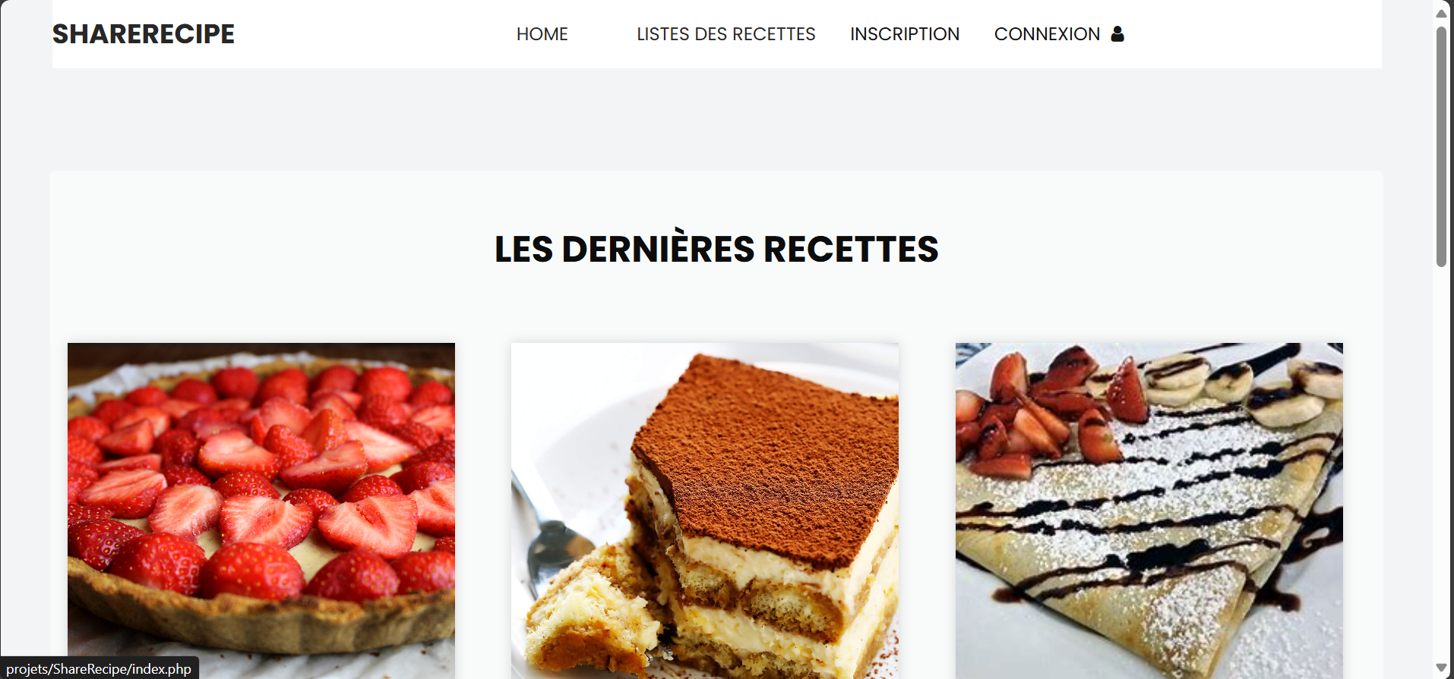

Afin de pouvoir ajouter des recettes et enregistrer des recettes en tant que favoris, il est nécessaire que chaque utilisateur s’identifie avec son compte personnel via l’onglet Connexion affichant ce formulaire :

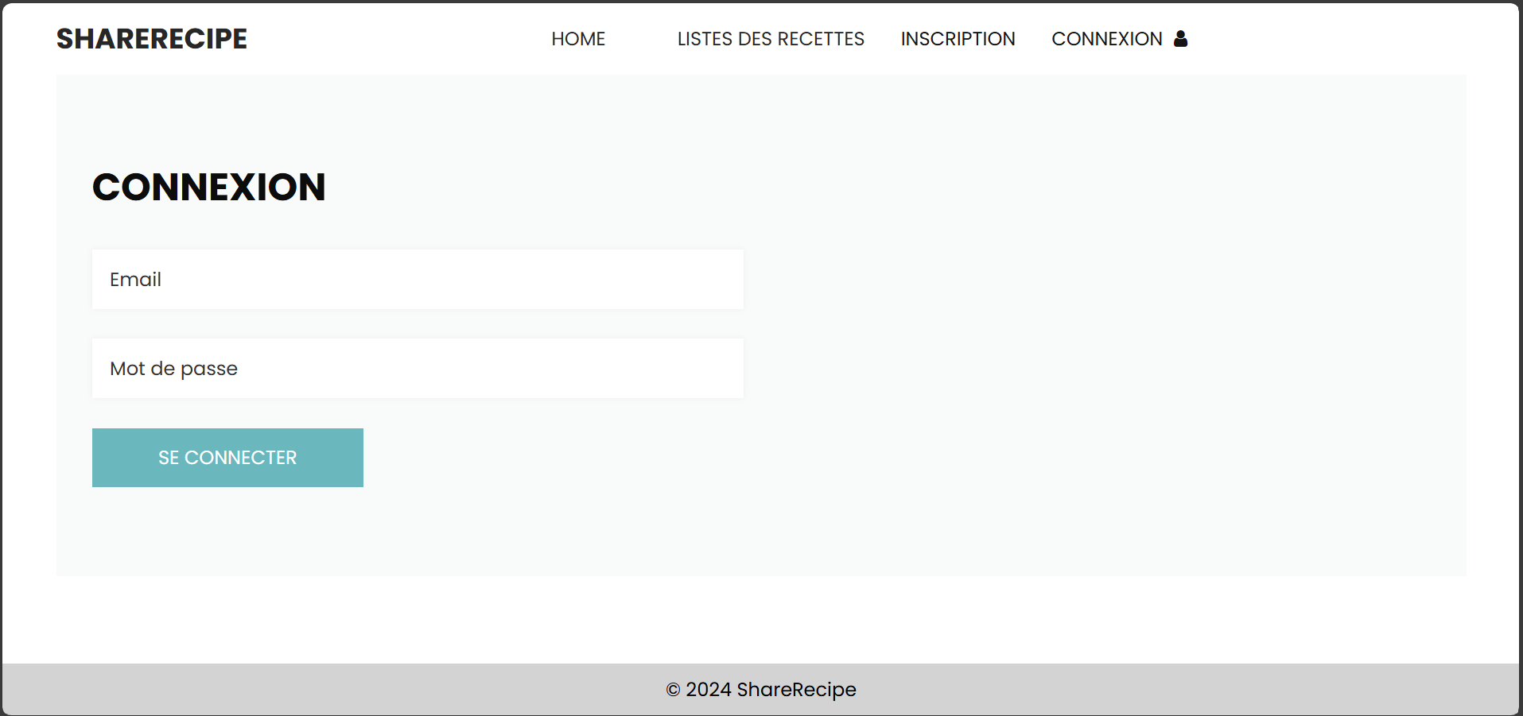

Dans le cas où l’utilisateur souhaitant utiliser l’application ne possède pas de compte, il peut se créer un compte via l’onglet Inscription de l’application en remplissant ce formulaire :

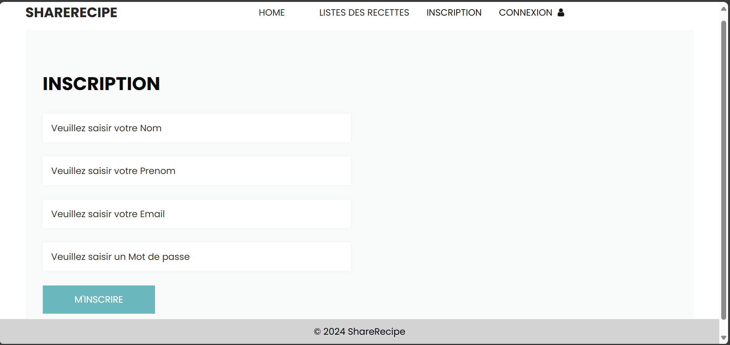

Une fois connecté à son compte, l’utilisateur peut tout d’abord accéder à l’ensemble des recettes de l’application même cette fonctionnalité est également accessible sans compte :

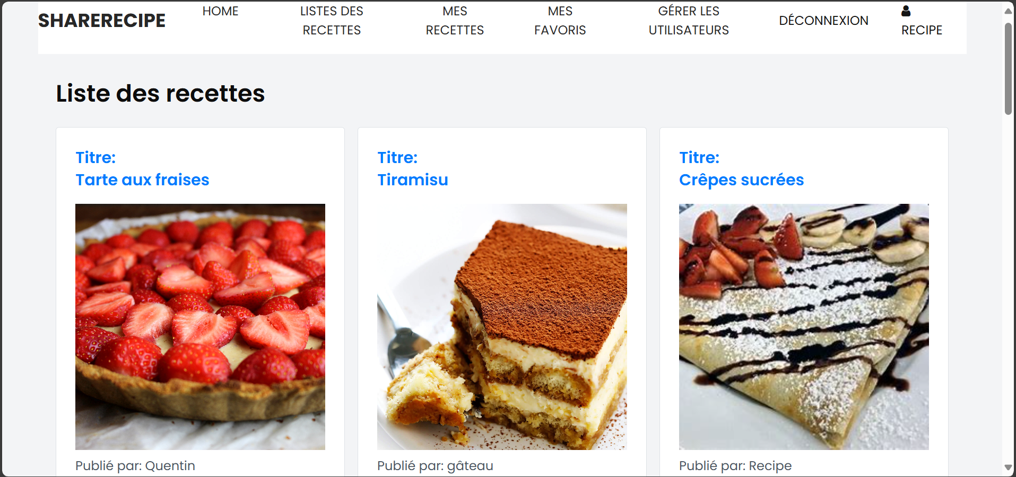Il est possible d’accéder à une vue détaillée d’une recette lorsque vous cliquez sur le bouton “Voir”.

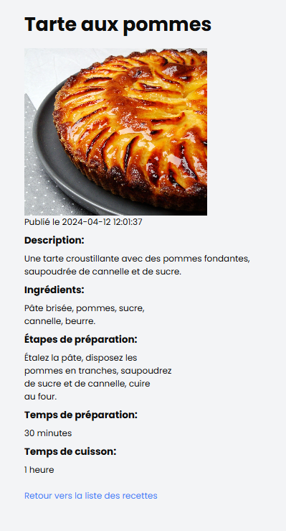

En étant connecté, l’utilisateur a accès à la liste des recettes qu’il a créé et publié, ces recettes sont modifiables et peuvent être supprimées, il peut également ajouter une recette via le bouton ajouter et chercher des recettes grâce à la barre de recherche située au milieu de l’écran :

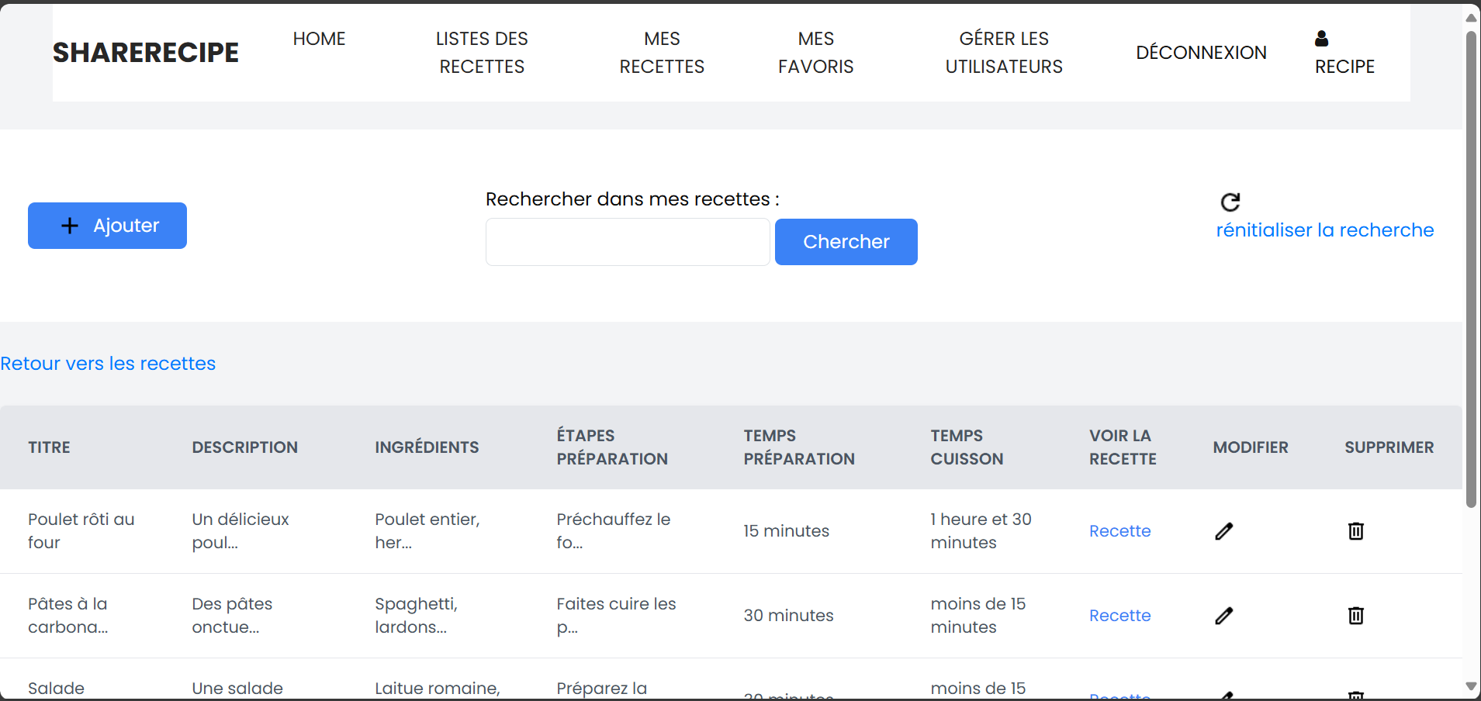

Lorsque l’utilisateur clique sur le bouton ajouter, il peut créer sa recette via le formulaire qui s’affiche ci-dessous :

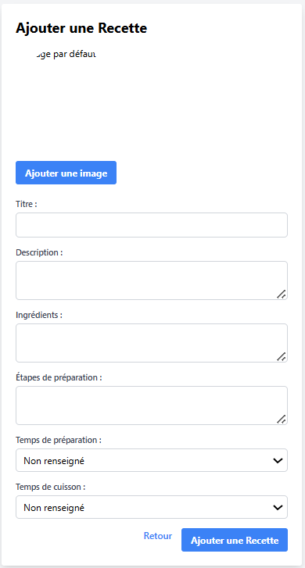

L’utilisateur peut également accéder à l’ensemble des recettes qu’il a ajoutées dans sa liste des recettes favorites :

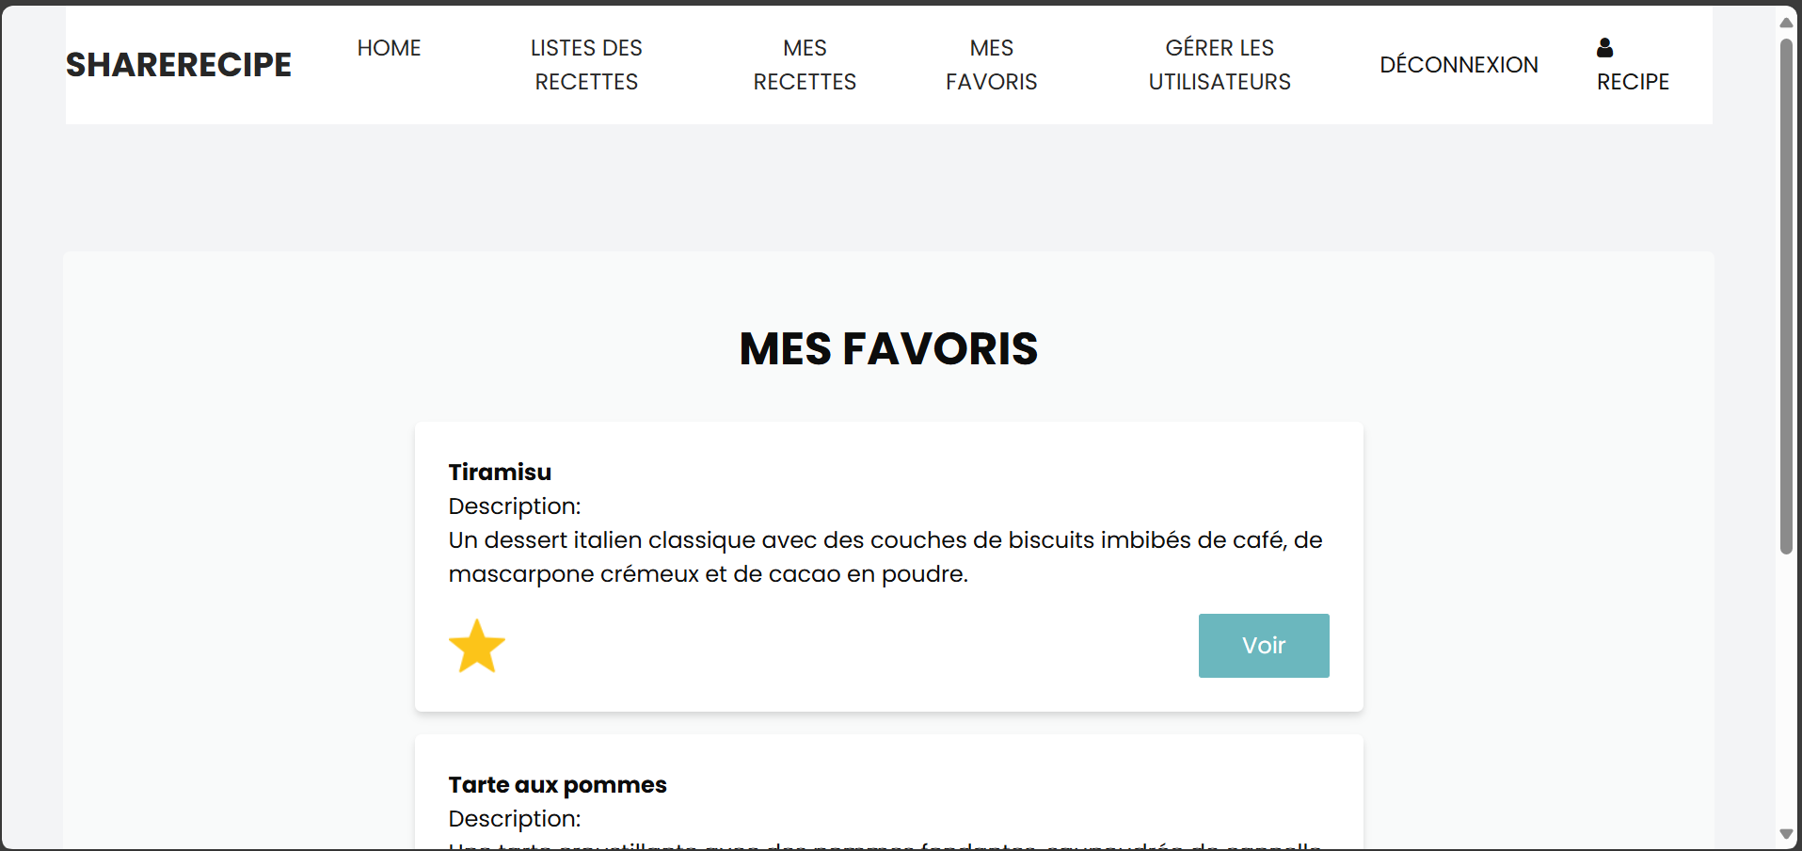

Lorsque l’utilisateur connecté est un administrateur, il peut gérer les utilisateurs via l’onglet gérer les utilisateurs présents dans la barre de navigation en les supprimant :

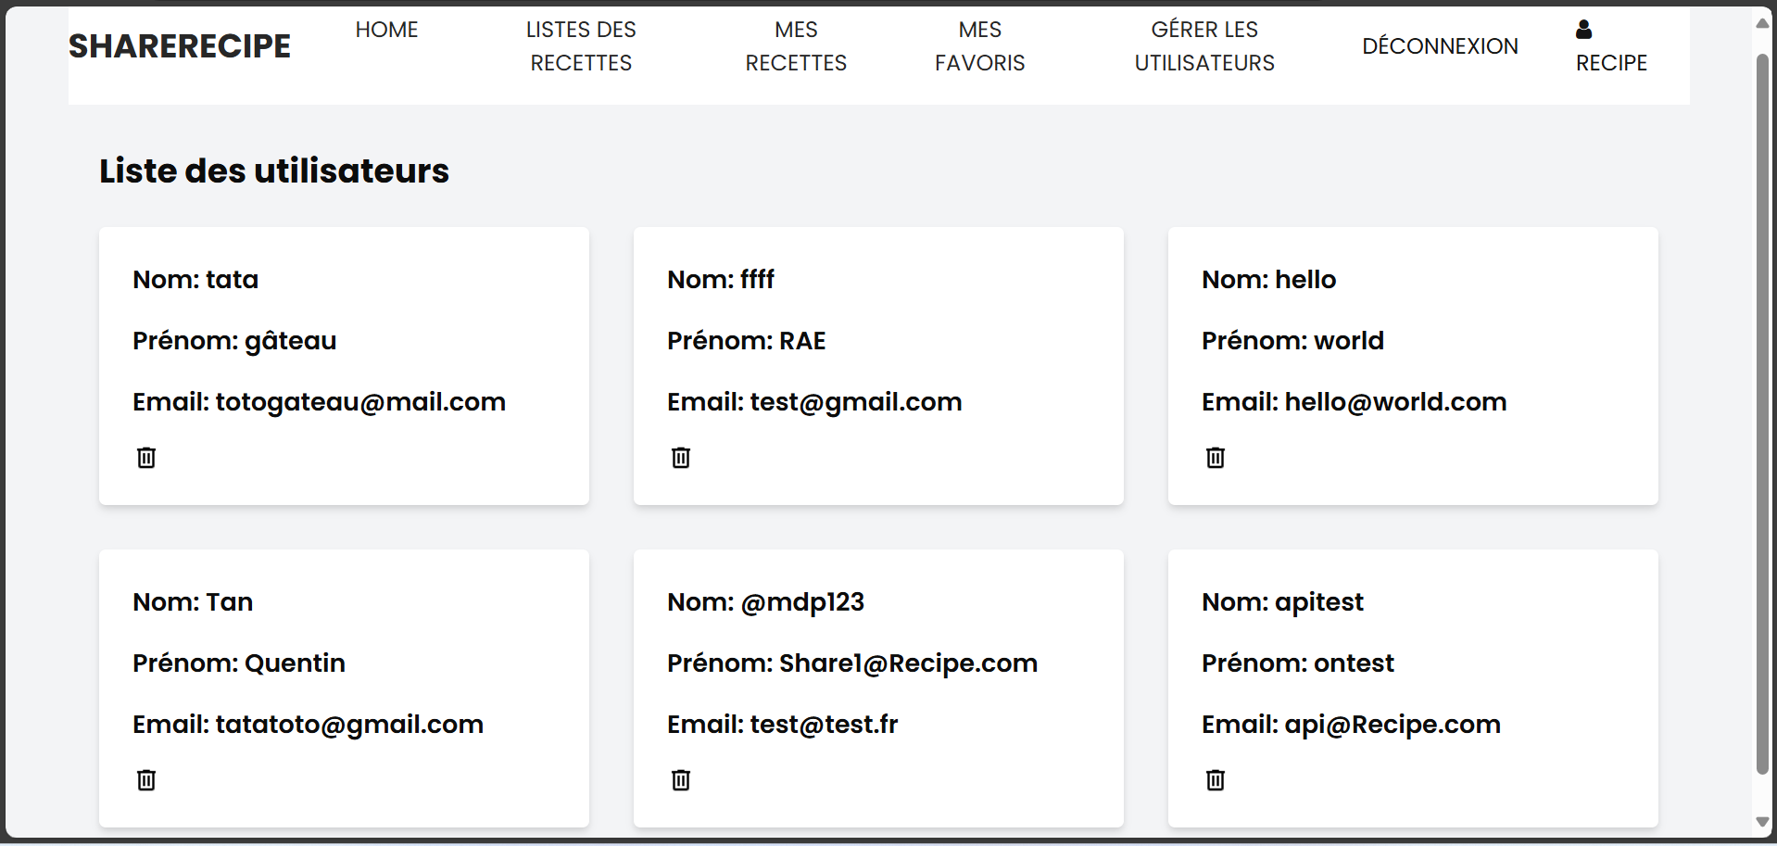

L’utilisateur connecté peut se déconnecter de l’application via l’onglet Déconnexion présent dans la barre de recherche :

